別添資料１
朝食について考えてみよう

グループ

Q１ みなさんは朝食を毎日とっていますか？朝食をとっていない人の理由は何だろう？
書記[ ] 発表者[ ]

Q２ 朝食をとると，どんなよいことがあるのだろう？
書記[ ] 発表者[ ]

Q３ どんな朝食を食べたい？どんな朝食が理想的だろう？
書記[ ] 発表者[ ]

この用紙は回収します

別添資料２
フードデザイン 夏休み課題 ホームプロジェクト
レシピ絵本の製作
テーマ「読んだ人がつくって食べてみたくなるような
朝食を絵本にしてみよう」 －朝食編－

１）レシピ絵本の作り方と留意点
・表紙（タイトルを入れる）をつくる。
・材料・作り方など，必要事項を記入する。
・写真を貼付する。
写真は，①使用材料，②途中経過，③仕上がりの３種類とします。
・感想・反省，今後の課題等を記入する。家族に試食してもらった場合はその感想も記入する。
・以上を指定の用紙にまとめる。パソコンやデジカメを用いて作成してもよい。

２）提出と評価について
提出日
・○/○ →２学期最初のフードデザインの授業時に集めます。
評価
・提出点とレポート点（下記の①～⑥）で評価します。

写真は必ず３種類
貼ってください

提出日は守りましょう

提出点（○/○までに提出）  ※１日遅れるごとに１点ずつ減点 （20点） | 点
①タイトルと表紙の工夫 （３点） | 点
②写真の構成と見やすさ （５点） | 点
③栄養のバランス （５点） | 点
④彩り・盛りつけの工夫 （５点） | 点
⑤意欲・がんばり （５点） | 点
⑥全体のまとまりとわかりやすさ （７点） | 点
合 計 | ／５０点
この用紙とともに提出してください
組 番 氏名
別添資料３
絵本作り手順

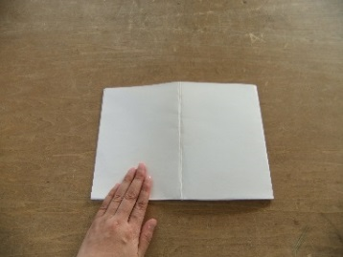
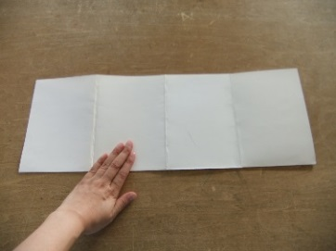
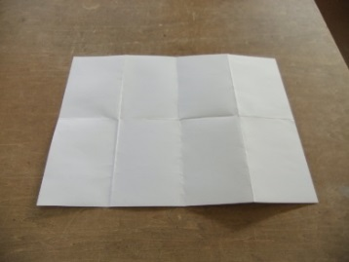

- 四つ切の画用紙を用意 ②画用紙を半分に折る ③さらに半分に折る

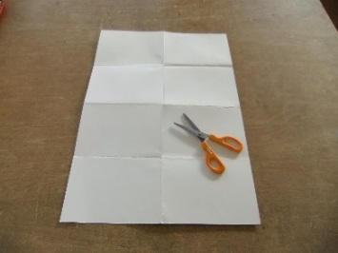
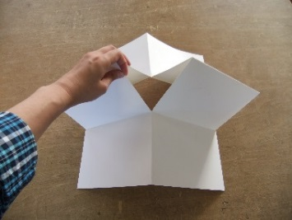
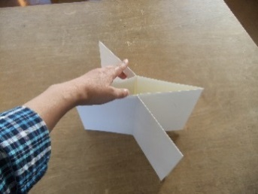

④画用紙をいったん広げて中央部分に切り込みを入れ，中央部分を持ち上げて形を整えると・・・
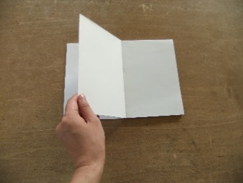
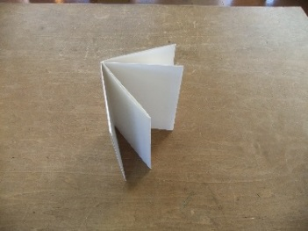
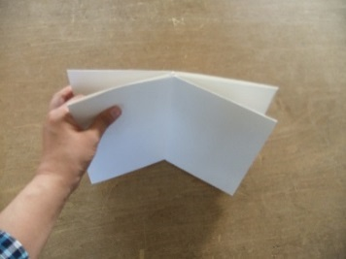

６ページの絵本が完成します

別添資料４

グループ

〈ワーク〉 自分の製作した「レシピ絵本」について発表しよう。また，友達の発表を
聞き，コメントしよう
（作品や発表のよい点を伝えあおう）
●→事前に記入しよう ◎→友達の作品や発表を見て聞いて記入しよう
●自分の作品について，工夫した点，苦労した点，お気に入りの点，  今後の課題などを記入しよう。 |  |  | ●自分の作品を一言で表すと・・・
●グループの氏名を記入 | ◎友だちの作品へのコメント | ◎友だちの発表へのコメント
氏名１：
氏名２：
氏名３：
氏名４：
氏名５：
―ワークを行ってみて― 全体の感想を記入しよう

☆この用紙は回収します

別添資料５
ワークシートにおける評価の判断基準例（思考力・判断力・表現力）

○自分の作品について
Ａ | 自身の作品についてのよい点を挙げ，新たな課題や改善点の気付きを記述している。
Ｂ | 自身の作品についてのよい点を挙げること，または，新たな課題や改善点に気付いたことを記述している。
Ｃ | 自身の作品についてのよい点や新たな課題や改善点に気付いているが，記述することはできない。

○他者の作品について
Ａ | 他者作品の料理に関する事柄と絵本の構成の両面についてよい点を見付け，記述している。
Ｂ | 他者作品の料理に関する事柄または絵本の構成についてよい点を見付け，記述している。
Ｃ | 他者作品のよい点に気付いているが，記述することはできない。

○他者の発表の仕方について
Ａ | 相手の発表態度と発表方法についてよい点を見付け，記述している。
Ｂ | 相手の発表態度または発表方法についてよい点を見付け，記述している。
Ｃ | 相手の発表態度また発表方法についてのよい点に気付いているが，記述することはできない。

○発表全体を通して
Ａ | 全体を通して，自分の考えを論理的に述べている。
Ｂ | 全体を通して，自分の考えを述べている。
Ｃ | 全体を通して，自分の考えを述べたり，課題に向かうことができない。

